Информация о творческом коллективе «Природа и живопись».
Руководитель - Щегольских Н.Н.
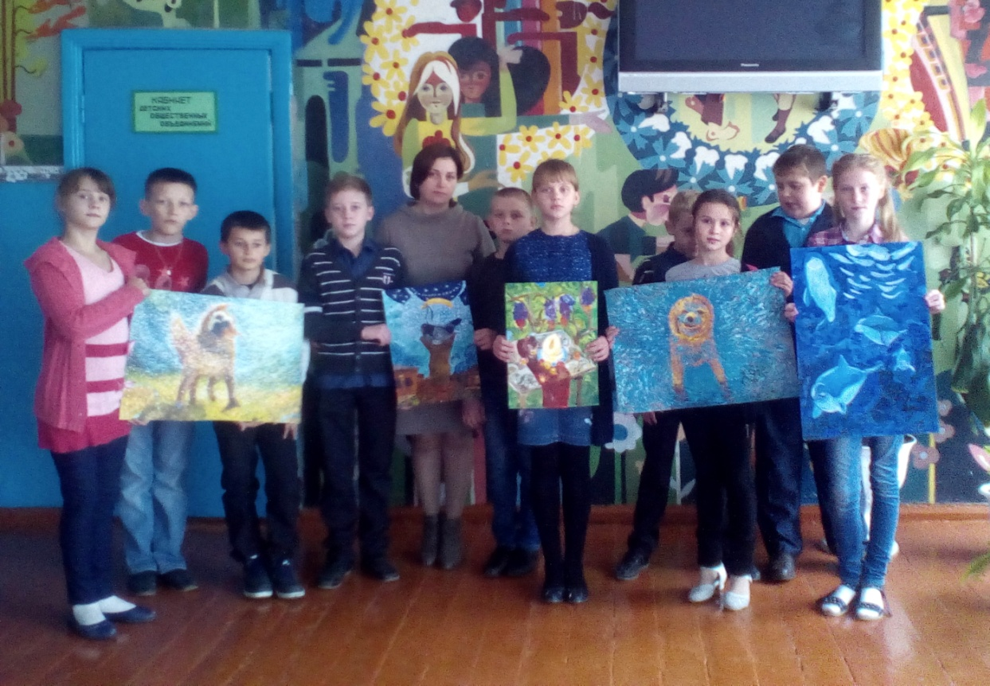

Детское объединение «Природа и живопись» осуществляет свою деятельность на базе МБОУ «Мухоудеровская СОШ».
Направление деятельности – художественное.
Цель: расширение и углубление теоретических знаний о природе, развитие творческих способностей детей, воспитание любви к природе через работу с природным материалом и материалами художественной выразительности. Воспитание личности творца, способного осуществлять свои творческие замыслы в области разных видов работы с природным и живописными материалами. Развитие художественно-творческой активности; овладение образным языком декоративно – прикладного и художественного искусства.
Результатом работы объединения являются победы обучающихся в муниципальных, региональных творческих конкурсах, а также экспозиции детских работ на уровне школы и района.

